江西师范大学考试平台操作
一、进入网址：http://jxnu.sccchina.net；输入账号密码（用户名：身份证号；密码：默认是身份证号后六位）
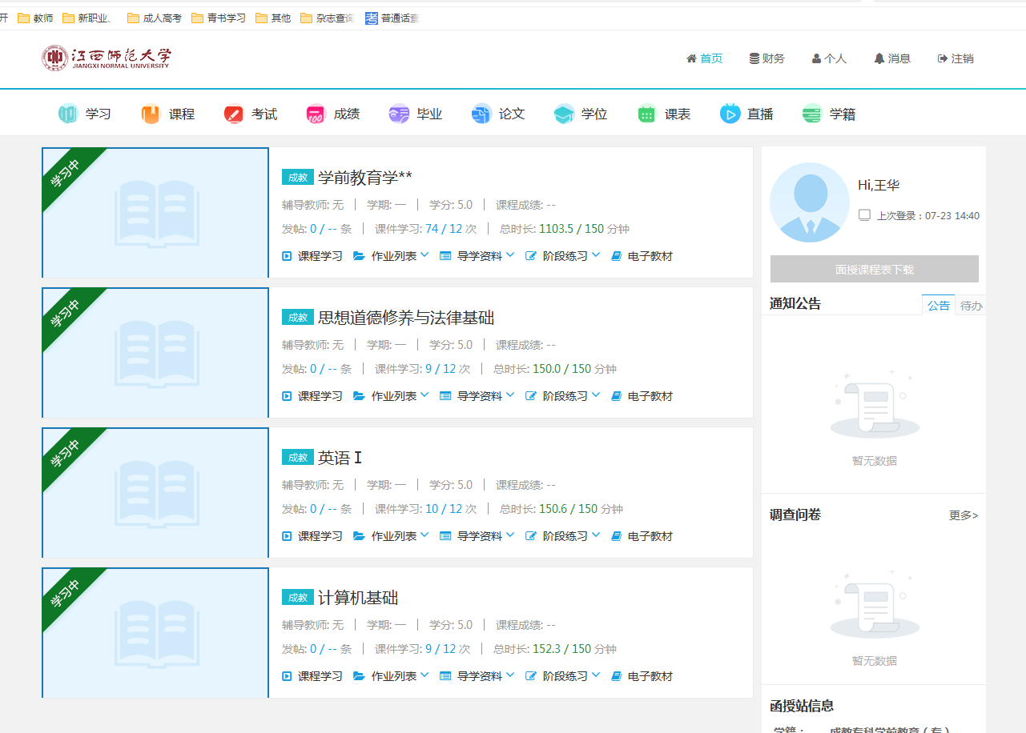

二、点击、考试、在线考试、就会出现此次需要考试的科目，每门课程的考试机会有2次，点击其中一门课程参加考试。
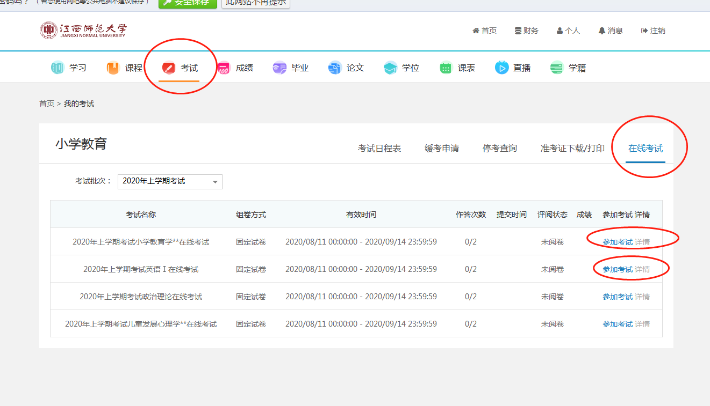

三、点击确定
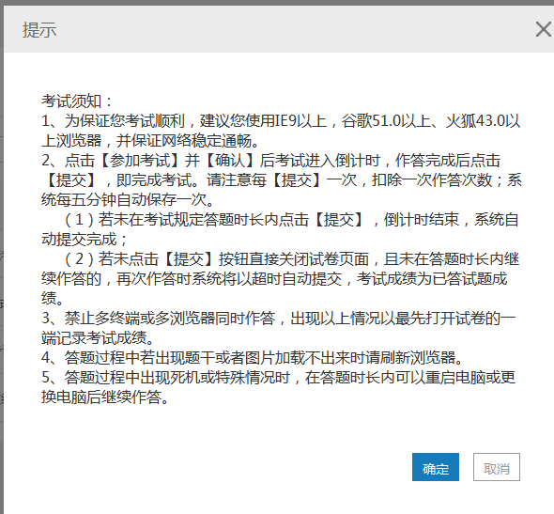
四、进入考试后，第一遍随便点两下就可以提交试卷。
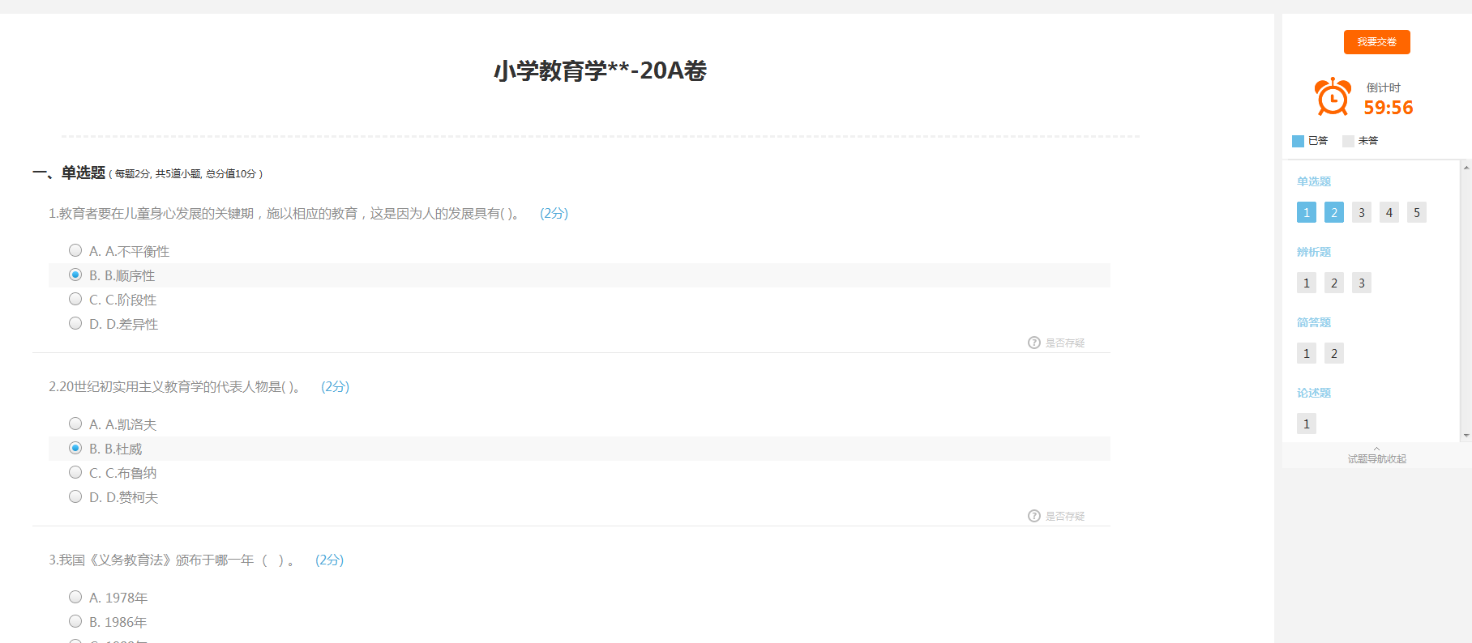

五、交卷之后返回考试在线考试，提交了一次的课程就会出现详情，点击详情答案就会出来
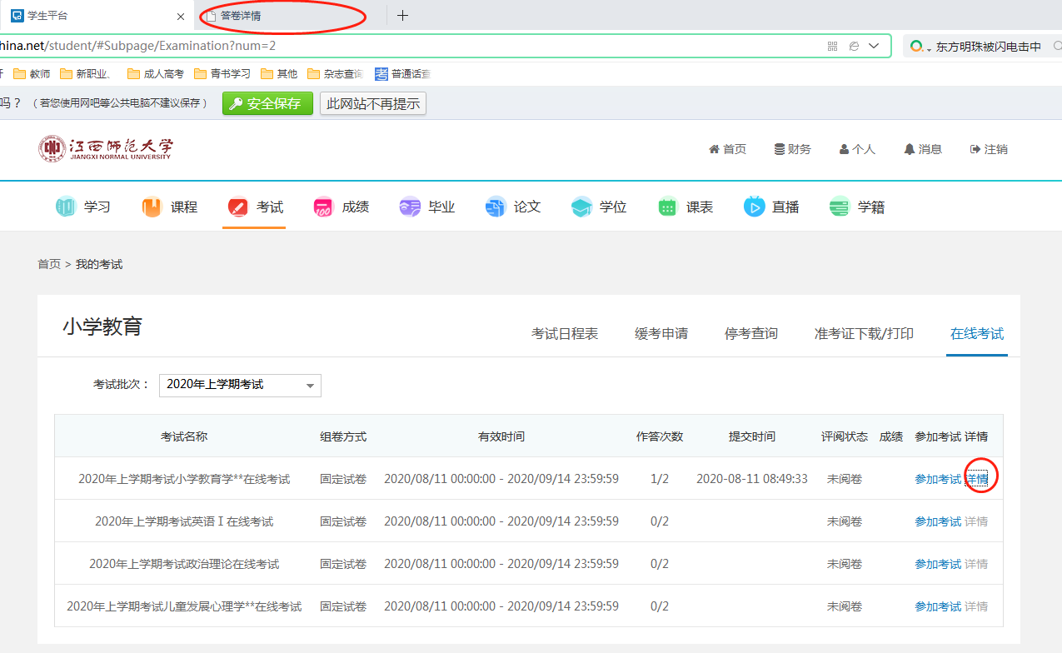

六、进入课程考试详情后，一定要点开解析，这个页面不要关掉，在返回考试，进入考试第二遍，照着答案写就可以了。

七、两个页面对着写，简答题可以直接复制
